# Amaliyot -1,2,3

# Mavzu: Dasturiy ta'minotni tekshirish turlari. Testni rejalashtirish

# Ishning maqsadi: Dasturiy ta'minotni sinovdan o'tkazish turlarini o'rganish.Sinovni rejalashtirish

Foydalanuvchilar uchun veb- seminar sahifalarini tekshirish uchun nazorat ro'yxati :

|  |  |  |  |  |  |
| --- | --- | --- | --- | --- | --- |
| Tavsif qadam(qadam tavsifi) | Kutilgan natija | Chrome | Edge | Fire Fox | Safari |
| Foydalanuvchilar uchun web sahifaga kirish | Kun.uz asosiy sahifasiga kirish muvaffaqiyatli | O’tish muvaffaqiyatli | O’tish muvaffaqiyatli | O’tish muvaffaqiyatli | O’tish muvaffaqiyatli |
| Asosiy sahifasiga havola bilan kirish Kun.uz logotipining mavjudligi | Yuqori chap burchakda joylashgan logotip mavjud | O’tish muvaffaqiyatli | O’tish muvaffaqiyatli | O’tish muvaffaqiyatli | O’tish muvaffaqiyatli |
| Asosiy sahifada reklama mavjudligi | Reklama mavjudligi | O’tish muvaffaqiyatli | O’tish muvaffaqiyatli | O’tish muvaffaqiyatli | O’tish muvaffaqiyatli |
| Asosiy sahifada navbar va Ism veb-seminarlar sahifalari borligi | Navbar qismi mavjudligi | O’tish muvaffaqiyatli | O’tish muvaffaqiyatli | O’tish muvaffaqiyatli | O’tish muvaffaqiyatli |
| Asosiy sahifada Yuqorida Hududlar bolimi mavjudligi | Mavjud yangiliklarga o’tish | O’tish muvaffaqiyatli | O’tish muvaffaqiyatli | O’tish muvaffaqiyatli | O’tish muvaffaqiyatli |
| Asosiy sahifada Hududlar bolimidan so’ng So’nggi yangiliklar mavjudligi | Bo’limga kirish | O’tish muvaffaqiyatli | O’tish muvaffaqiyatli | O’tish muvaffaqiyatli | O’tish muvaffaqiyatli |
| Muharrir tanlovi bo’limi mavjudligi | Muharrir tanlovi bo’limi mavjud | O’tish muvaffaqiyatli | O’tish muvaffaqiyatli | O’tish muvaffaqiyatli | O’tish muvaffaqiyatli |
| Dolzarb xabarlar bo’limi mavjudligi | Dolzarb xabarlar bo’limi mavjud | O’tish muvaffaqiyatli | O’tish muvaffaqiyatli | O’tish muvaffaqiyatli | O’tish muvaffaqiyatli |
| Asosiy sahifa o’ng tomonida ko’proq yangiliklar bo’limi mavjudligi | Mavjud | O’tish muvaffaqiyatli | O’tish muvaffaqiyatli | O’tish muvaffaqiyatli | O’tish muvaffaqiyatli |
| Asosiy sahifada Intervyu bo’limi mavjudligi | Mavjud | O’tish muvaffaqiyatli | O’tish muvaffaqiyatli | O’tish muvaffaqiyatli | O’tish muvaffaqiyatli |
| Kun.uz surishtiruvi bo’limi mavjudligi | Bo’limda yangililar mavjud | O’tish muvaffaqiyatli | O’tish muvaffaqiyatli | O’tish muvaffaqiyatli | O’tish muvaffaqiyatli |
| Maqolalar bo’limi mavjudligi | Mavjud | O’tish muvaffaqiyatli | O’tish muvaffaqiyatli | O’tish muvaffaqiyatli | O’tish muvaffaqiyatli |
| Kun.uz biznes bo’limi mavjudligi | Biznes hamkorlik bo’limi mavjud | O’tish muvaffaqiyatli | O’tish muvaffaqiyatli | O’tish muvaffaqiyatli | O’tish muvaffaqiyatli |
| Video yangiliklar va fotoyangiliklar bo’limi mavjudligi | Mavjud | O’tish muvaffaqiyatli | O’tish muvaffaqiyatli | O’tish muvaffaqiyatli | O’tish muvaffaqiyatli |
| Kun.uz mobile ilovalari mavjudligi haqida ma’lumot va havolalalr borligi | Mobil ilovalarga o’tish va foydalanish mavjud | O’tish muvaffaqiyatli | O’tish muvaffaqiyatli | O’tish muvaffaqiyatli | O’tish muvaffaqiyatli |
| Footer qismi mavjudligi | Mavjud | O’tish muvaffaqiyatli | O’tish muvaffaqiyatli | O’tish muvaffaqiyatli | O’tish muvaffaqiyatli |
| Ijtimoiy tarmoqlar uchun havolalari mavjudligi | Tarmoqlarga o’tish va a’zo bo’lish mavjud | O’tish muvaffaqiyatli | O’tish muvaffaqiyatli | O’tish muvaffaqiyatli | O’tish muvaffaqiyatli |
| Huquqlarni himoya qilish haqidagi guvohnoma , maslahat raqami va a'zosi nishoni taglavhada ko'rsatilmoqda | Taglavhada ko’rsatilgan | O’tish muvaffaqiyatli | O’tish muvaffaqiyatli | O’tish muvaffaqiyatli | O’tish muvaffaqiyatli |

**Vebinar havolalari : Bugungi webinar uchun qo'shimcha ma'lumot sifatida ko'rish tavsiya etiladi :**

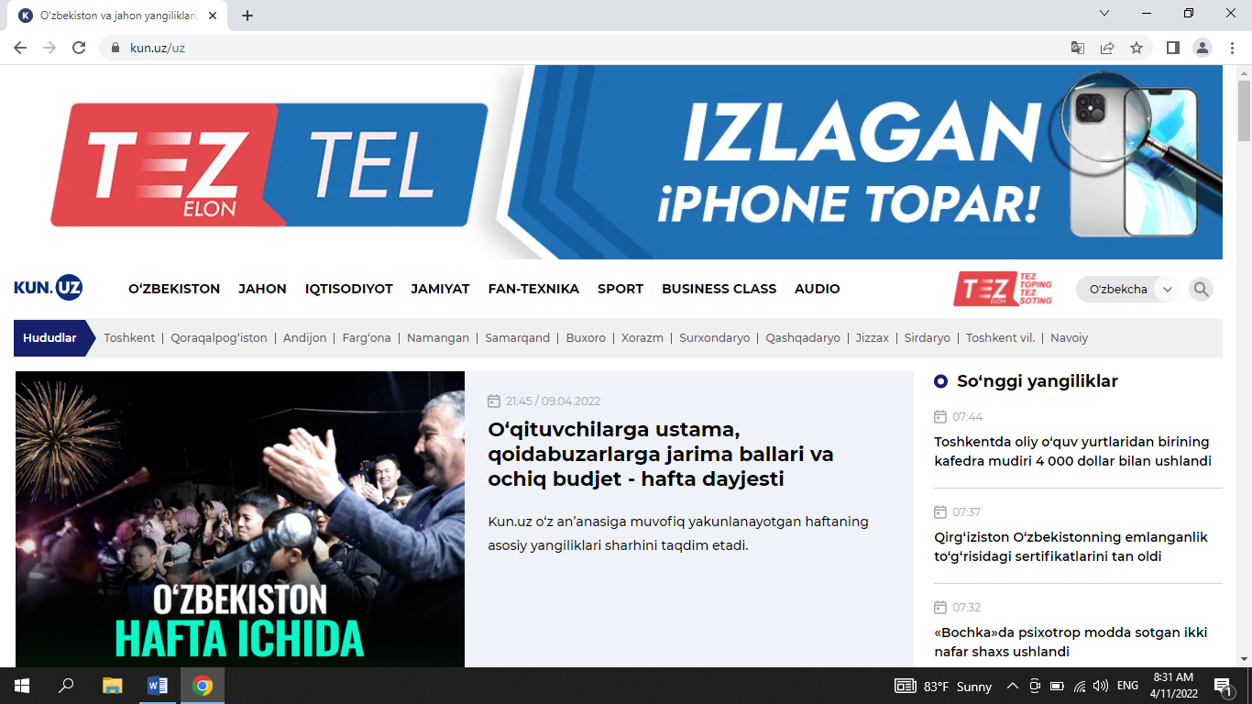

**Web saytimizning asosiy sahifasi:** <https://kun.uz/uz>

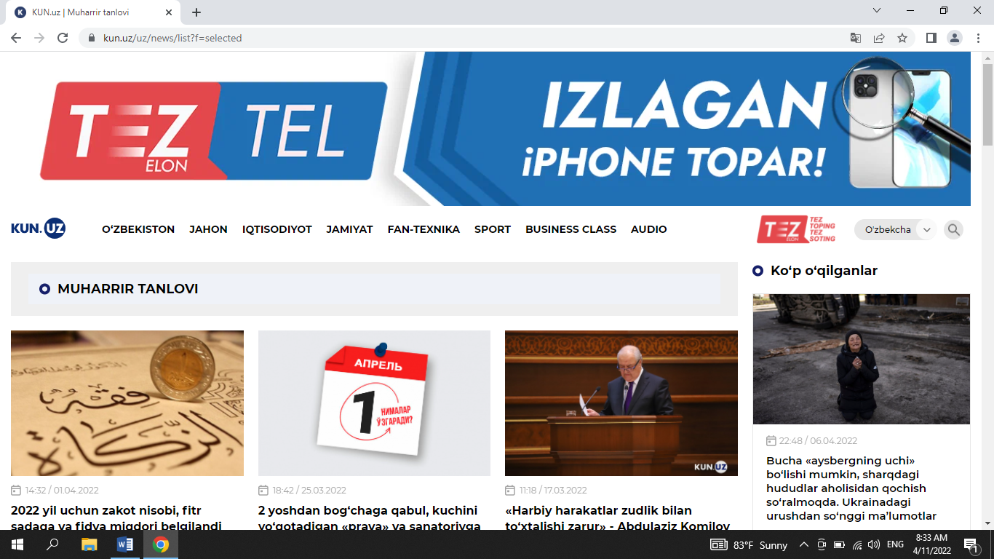

**Muharrir tanlovi sahifasi:** <https://kun.uz/uz/news/list?f=selected>

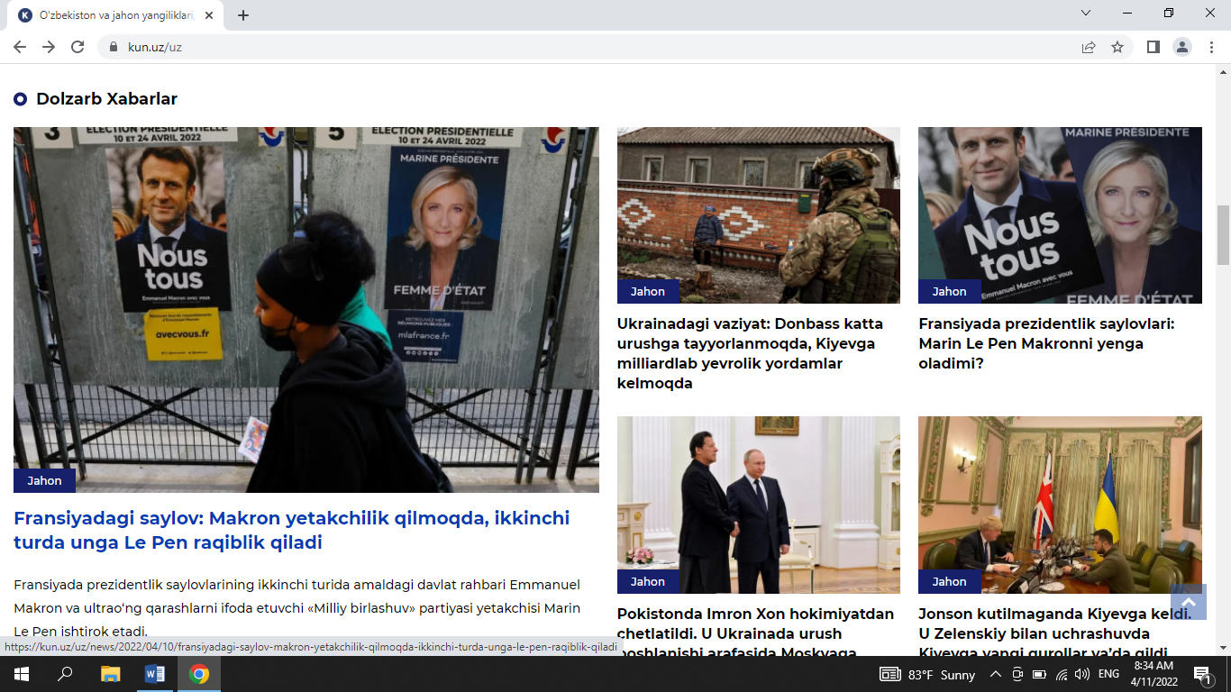

**Dolzarb xabarlar bo’limi:** <https://kun.uz/uz>

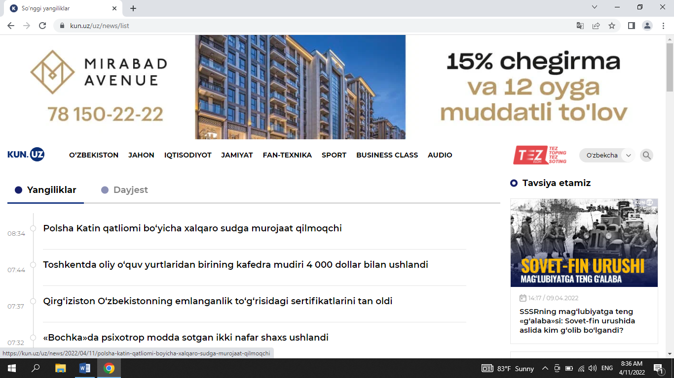

**So’nggi yangiliklar :** <https://kun.uz/uz/news/list>

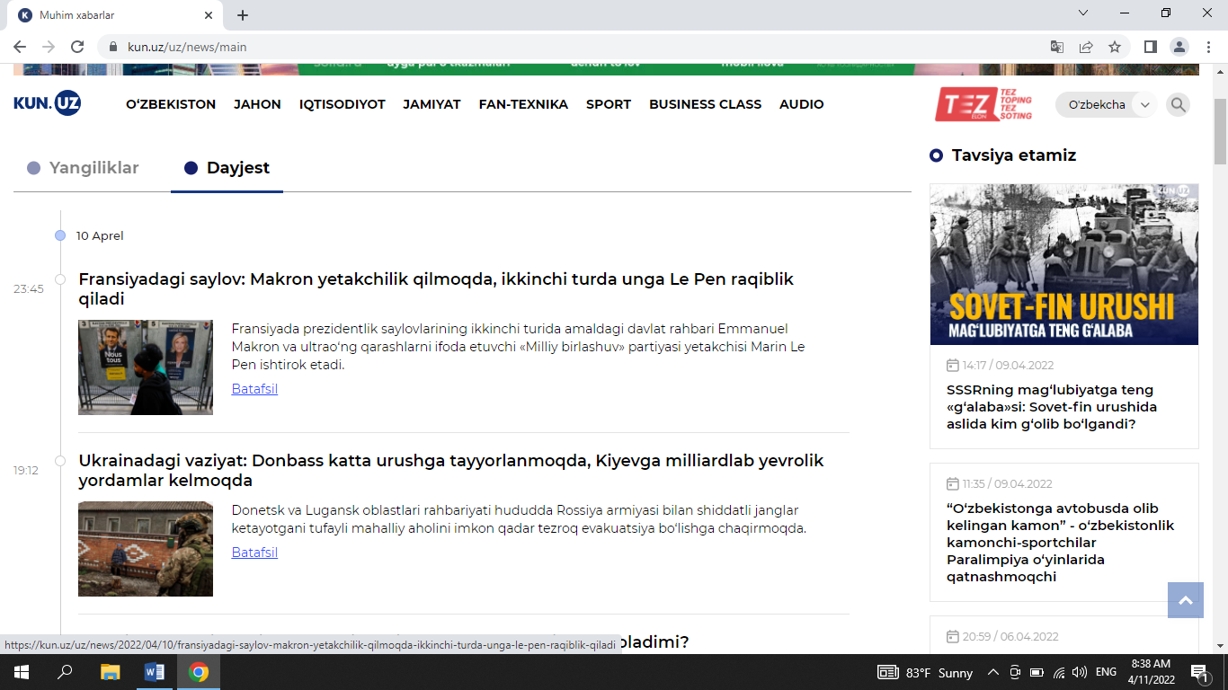

**Ko’proq yangiliklar bo’limiga o’tish:**

<https://kun.uz/uz/news/list>

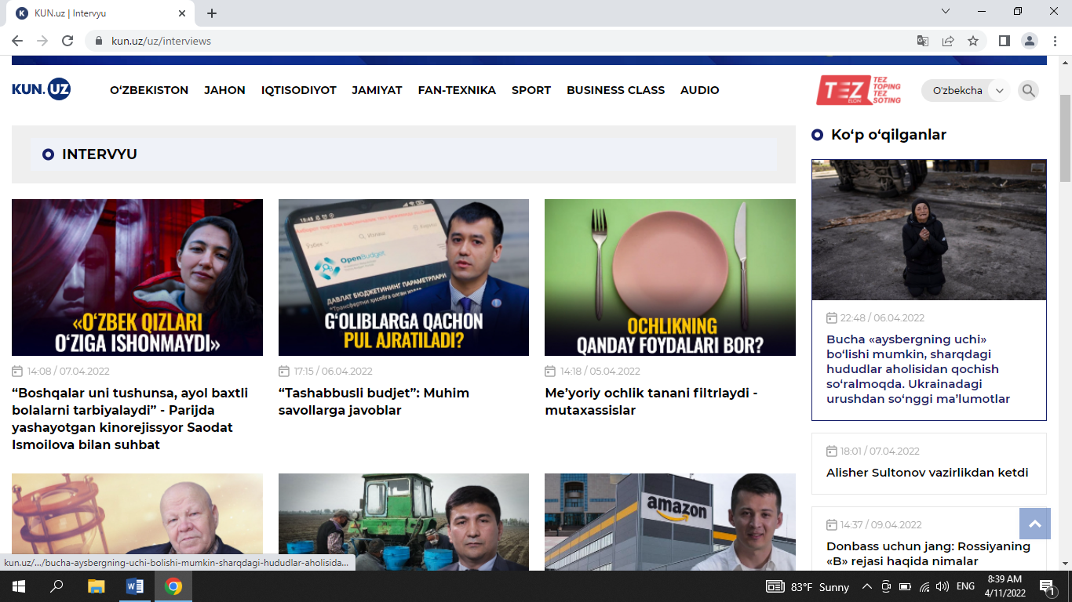

**Intervyular bo’limi:**

<https://kun.uz/uz/interviews>

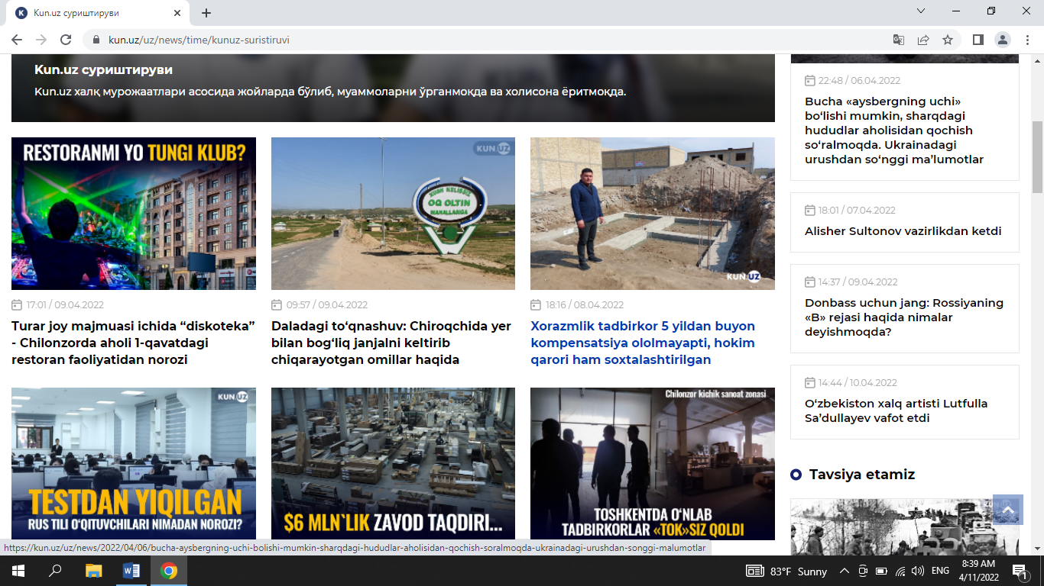

**Kun.uz surishtiruvi bo’limi:**

<https://kun.uz/uz/news/time/kunuz-suristiruvi>

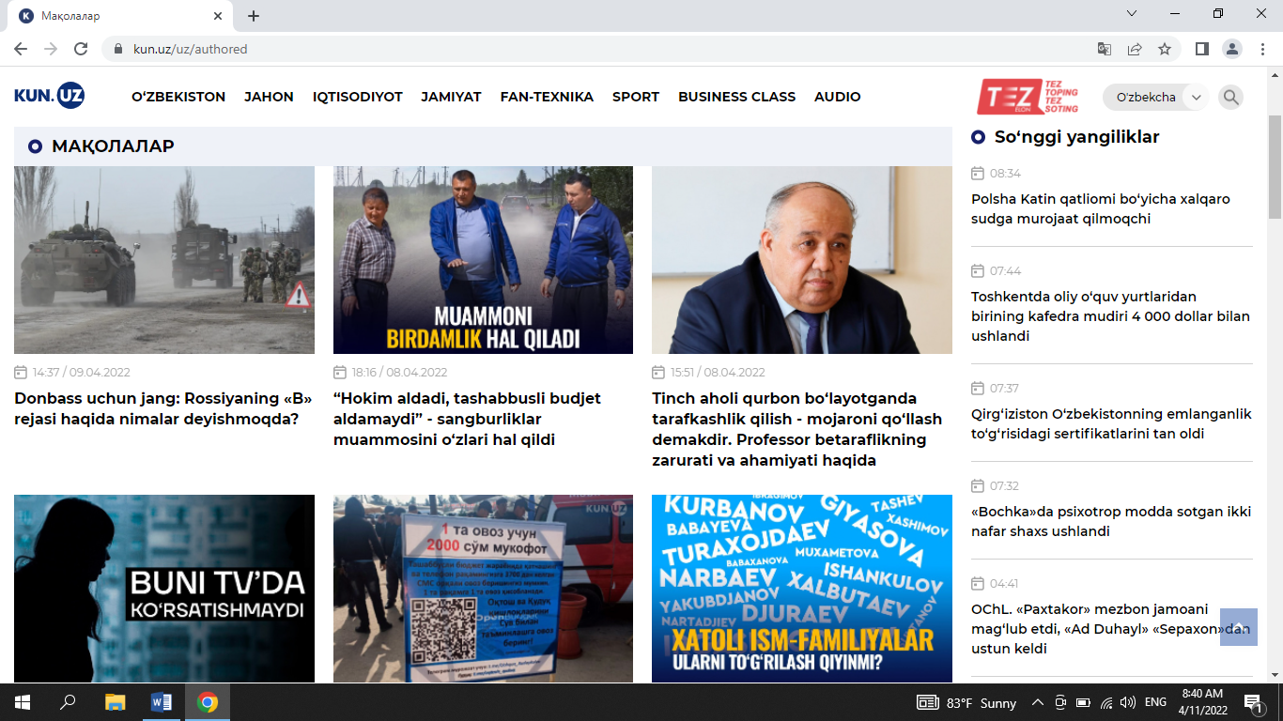

**Maqolalar bo’limi:**

<https://kun.uz/uz/authored>

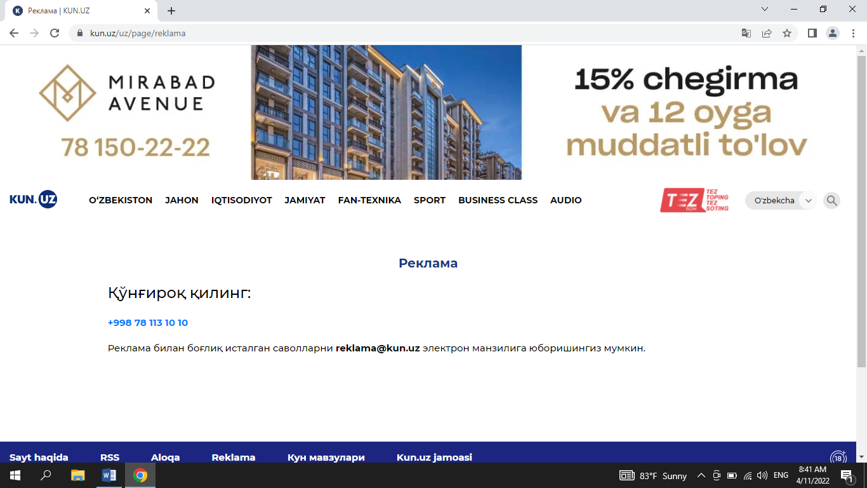

**Reklama va hamkorlik bo’limi:**

<https://kun.uz/uz/page/reklama>

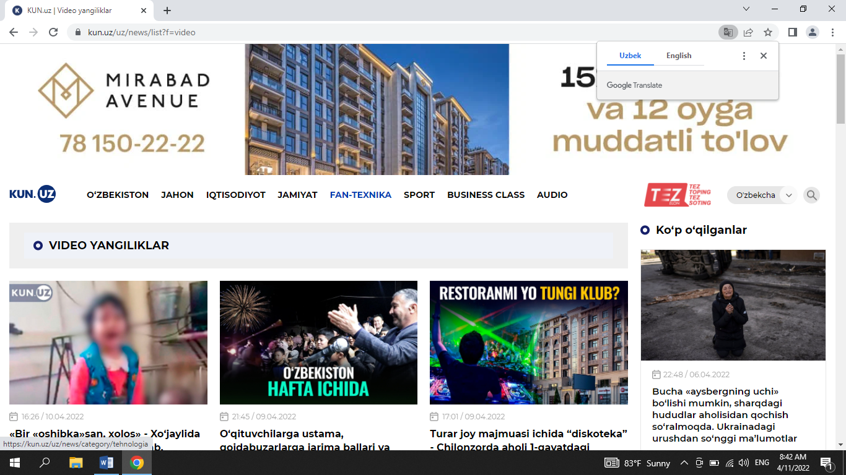

**Video yangiliklar bo’limi:**

<https://kun.uz/uz/news/list?f=video>

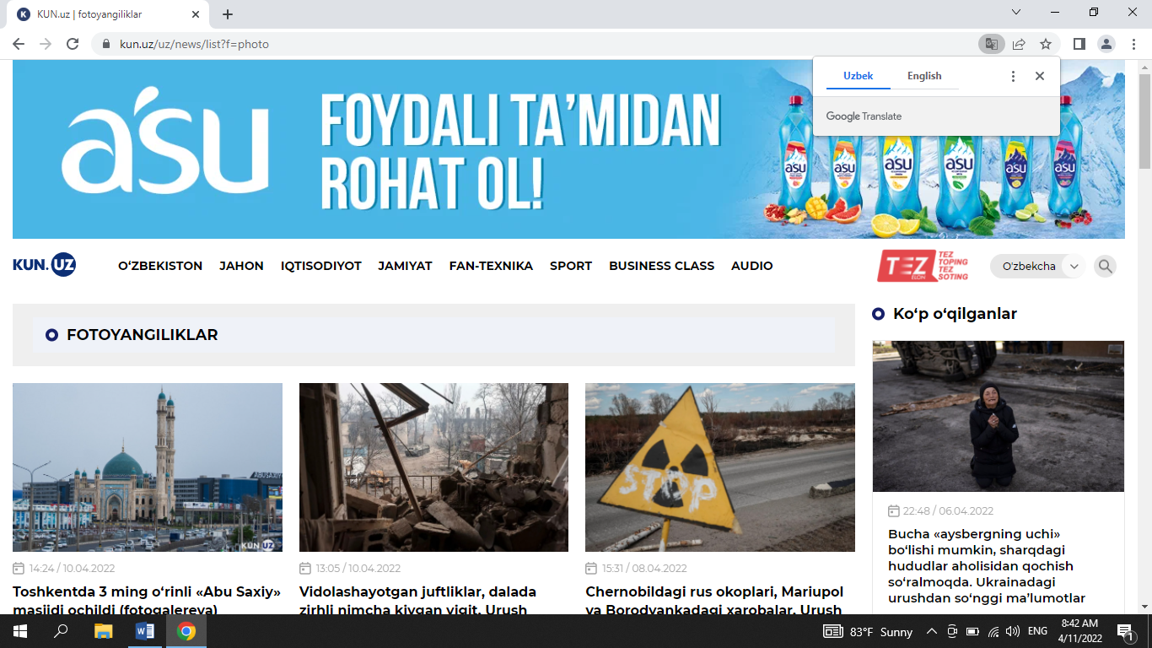

**Foto yangiliklar bo’limi:**

<https://kun.uz/uz/news/list?f=photo>

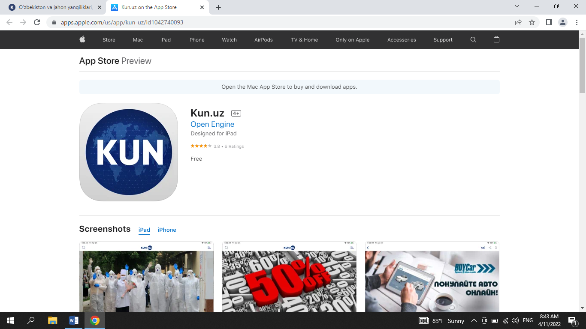

**IOS uchun mobil ilova havolasi:**

<https://apps.apple.com/us/app/kun-uz/id1042740093>

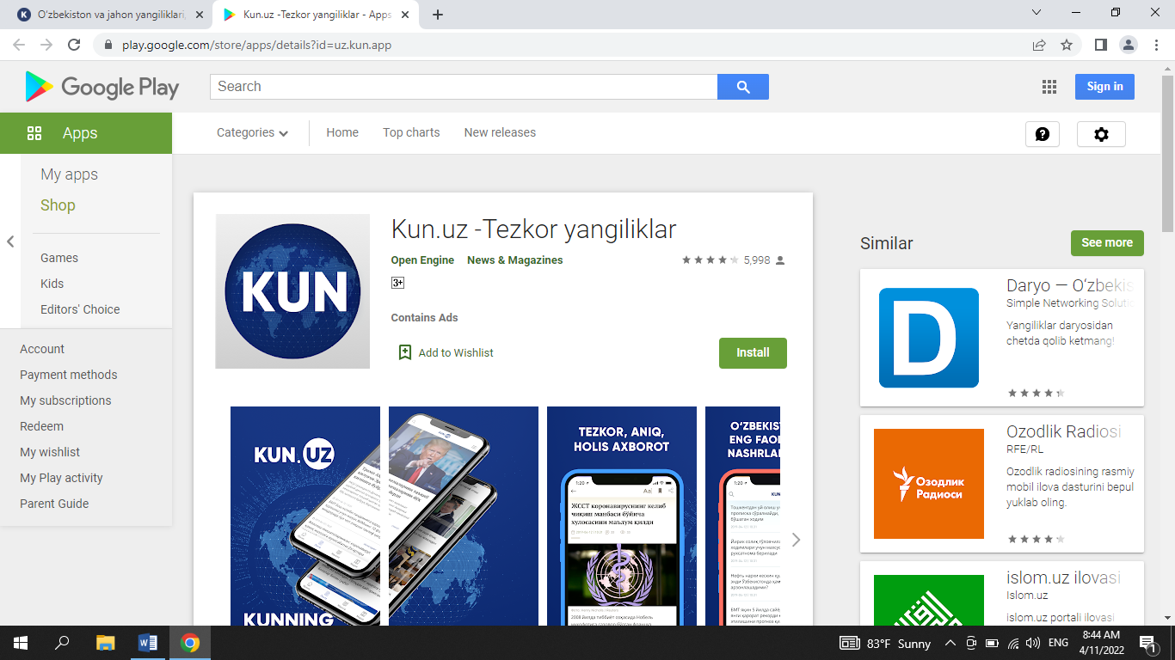

**Android uchun mobil ilova havolasi:**

<https://play.google.com/store/apps/details?id=uz.kun.app>

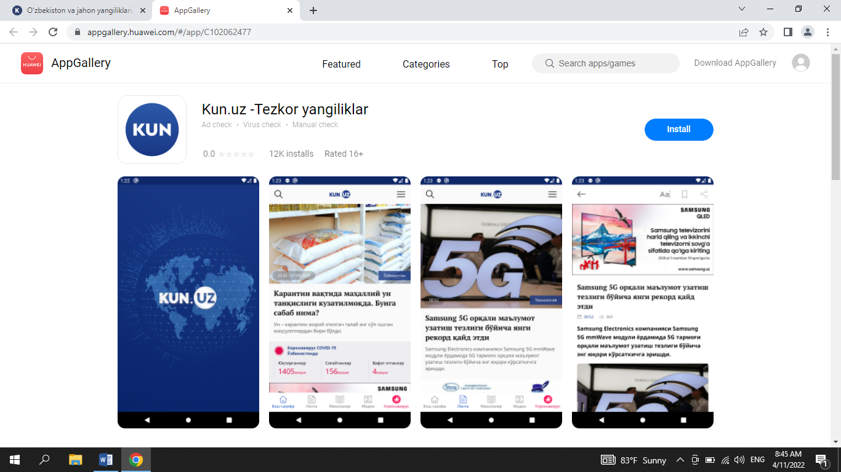

**Huawei uchun mobil ilova havolasi:**

<https://appgallery.huawei.com/#/app/C102062477>

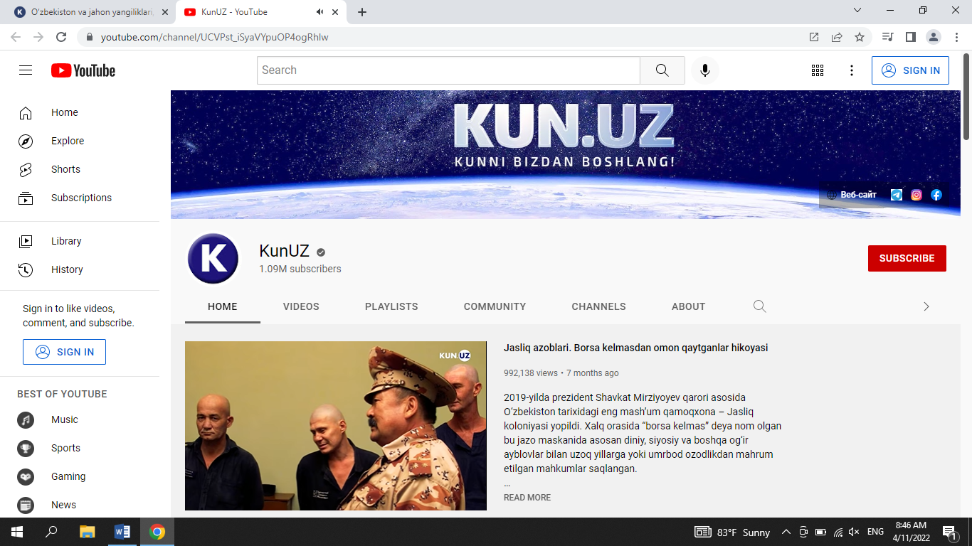

**Youtube kanal uchun havola:**

<https://www.youtube.com/channel/UCVPst_iSyaVYpuOP4ogRhlw>

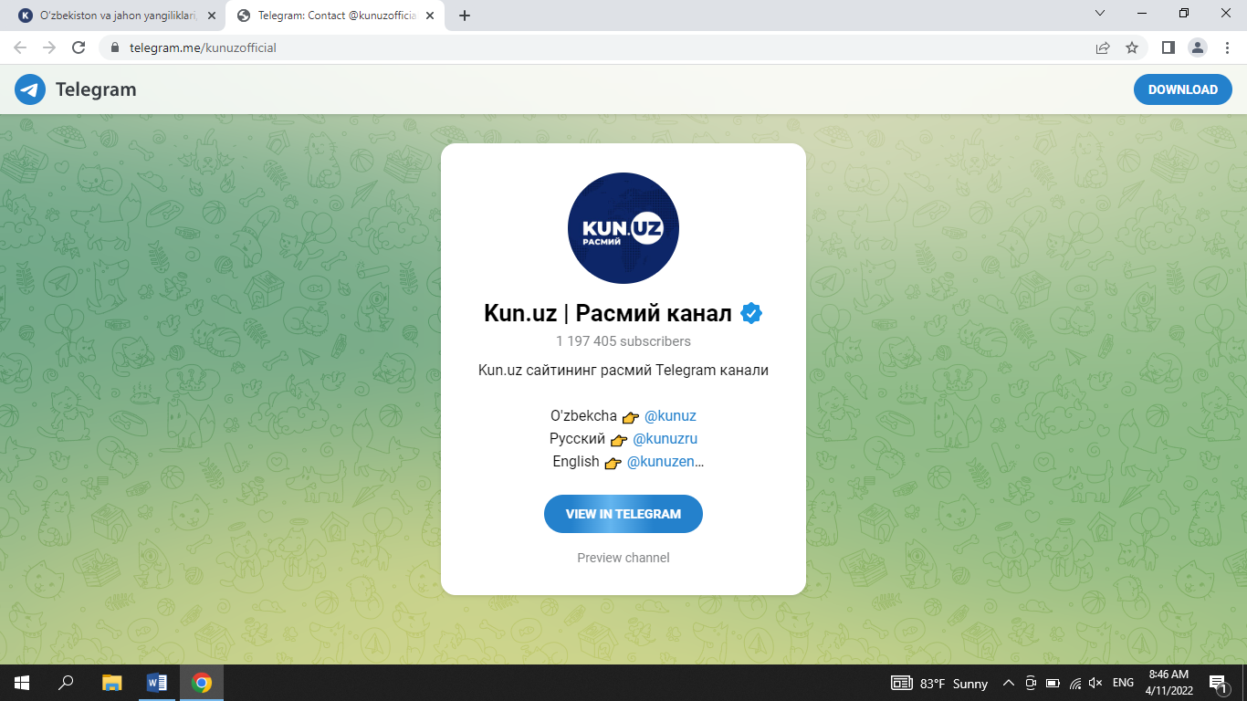

**Telegram ijtimoiy tarmog’i uchun havola:**

[**https://telegram.me/kunuzofficial**](https://telegram.me/kunuzofficial)

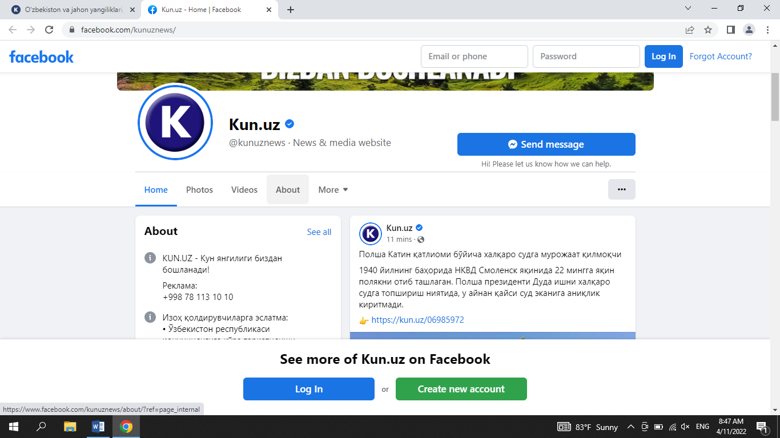

**Facebook ijtimoiy tarmog’i uchun havola:**

[**https://www.facebook.com/kunuznews/**](https://www.facebook.com/kunuznews/)

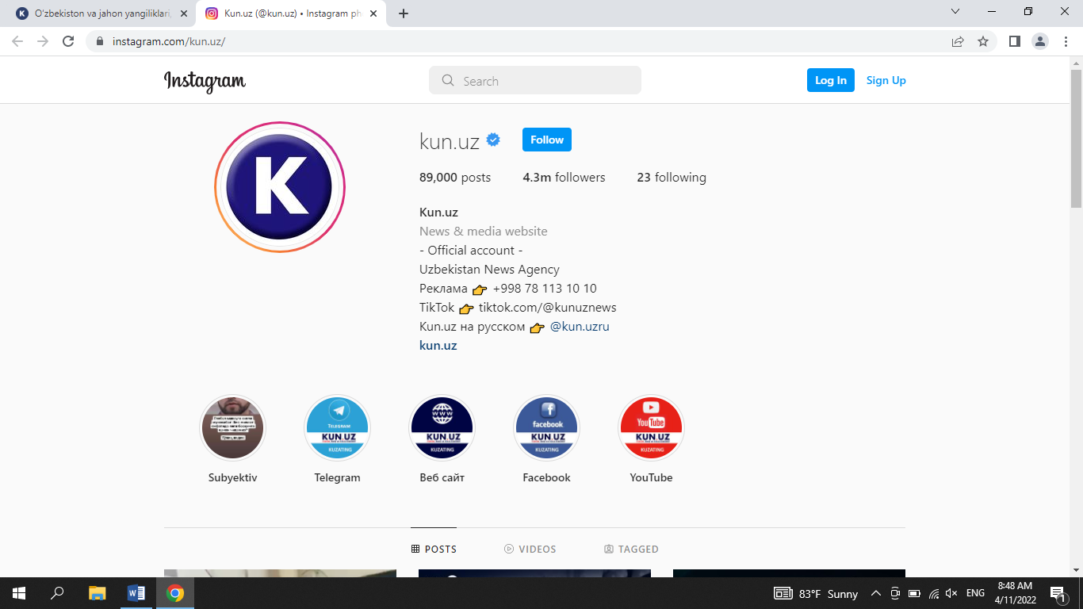

**Instagram ijtimoiy tarmog’i uchun havola:**

[**https://www.instagram.com/kun.uz/**](https://www.instagram.com/kun.uz/)